становке, перепишем уравнение наблюдения (2.21), считая взаимодействие сигнала и помехи аддитивным, а функции y(t), х(t) и λ(t) скалярными:
y(t) = s(t; λ(t)) + х(t). (2.23)
Определяющее влияние на алгоритм формирования 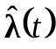 имеет вид зависимостей s(t; λ(t)) в (2.23) от λ(t). Если s(t; λ(t)) – линейная функция λ(t),
т. е. зависимость s(t; λ(t)) от λ(t) подчиняется принципу суперпозиции, то фильтрацию параметра λ(t) называют линейной. В остальных случаях фильтрацию называют нелинейной.
Наряду с непрерывной фильтрацией, осуществляемой при непрерывном наблюдении y(t), можно рассматривать и дискретную фильтрацию, или фильтрацию последовательностей, когда наблюдения доступны лишь в отдельные моменты времени t_{i}. Тогда вместо (2.23) используют уравнение наблюдения
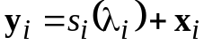, (2.24)
где 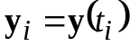; 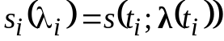; 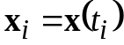. При дискретной фильтрации целью является оценка i-го элемента 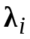 последовательности λ₁, λ₂, ... по наблюдениям y₁, y₂, ..., y_{i}.
Главной проблемой изучаемой области статистической РТС является оптимальная фильтрация, т. е. отыскание наилучших в некотором смысле правил формирования текущей оценки λ(t). При этом за основу может быть принят байесовский подход, общие положения которого без затруднений переносятся со случая неизменного в течение наблюдения параметра на рассматриваемый случай. Повторив рассуждения из 1.2, нетрудно прийти к выводу, что для формирования байесовской оценки текущего значения λ(t) необходимо построить текущее апостериорное распределение W(λ(t)/y(ξ)), ξ ≤ t, приняв затем некоторую характерную точку последнего (центр тяжести, моду и т. п. – в зависимости от выбранной функции потерь) за искомую оценку. Заметим, что запись в апостериорной ПВ условия y(ξ) с ограничением на ξ (ξ ≤ t) отражает зависимость апостериорных (вычисленных по итогам наблюдений) вероятностей тех или иных значений λ(t) от всего, что было доступно наблюдателю до момента t.
Следует подчеркнуть, что априорному (предшествующему наблюдениям) знанию возможного поведения параметра λ(t) в теории оптимальной фильтрации принадлежит значительная роль, и попытки применить к измерениям меняющихся параметров методику максимального правдоподобия, столь продуктивную при оценке неизвестных постоянных (см. 1.4), могут привести к решениям, не имеющим никакой практической ценности. В подтверждение рассмотрим простейший пример скалярных наблюдений
y(t) = λ(t) + n(t), в которых n(t) – стационарный белый шум и требуется оценить текущее положение скаляра λ(t). Это задача линейной фильтрации, в которой сигнал s(t; λ(t)) = λ(t), т. е. совпадает с фильтруемой величиной. ФП для λ(t) очевидно совпадает с функционалом ПВ для n(t) при n(t) = y(t) – λ(t), т. е. 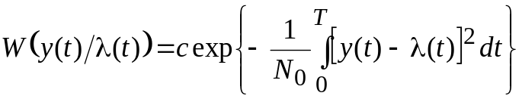, так что максимально правдоподобной оценкой λ(t) явится 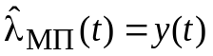, точно совпадающая с наблюдаемой реализацией y(t) на отрезке [0, T]. Какая-либо обработка данных при этом отсутствует, и фильтрация как "очистка" наблюдений от вредного влияния помех не происходит. Для осуществления же подлинной "очистки" необходимо согласовывать, увязывать данные наблюдений y(t) с имеющимися ранее сведениями о возможном характере изменения λ(t) и свойствами помехи х(t) – именно в этом и состоит суть процедур фильтрации. Заметим, что изучавшиеся в 2.3 и 2.4 правила ОМП хотя и не требовали привлечения априорных сведений о возможных значениях λ (априорной ПВ W₀(λ)), однако коренным образом опирались на априорную информацию – постоянство λ в процессе наблюдений полагалось достоверным фактом.
Сформулированная ранее задача линейной фильтрации становится содержательной, если считать, что х(t) и λ(t) являются стационарными случайными процессами с заданными СПМ S_{x}(f) и S_{λ}(f) соответственно. В этом случае при бесконечном объеме времени наблюдения оптимальная по критерию минимума среднего квадрата ошибки оценка 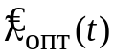 формируется с помощью линейного фильтра с коэффициентом передачи
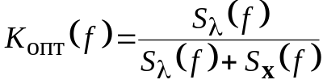.
Таким образом, для синтеза алгоритмов фильтрации необходимо прежде всего располагать априорными сведениями о возможном поведении λ(t),
т. е. моделью сообщения* λ(t). Одной из простейших моделей λ(t) является представление его в виде какой-либо стандартной детерминированной функции времени, зависящей от некоторого конечного числа постоянных в течение наблюдений неизвестных параметров – чаще всего в виде полинома фиксированной степени с неизвестными коэффициентами. Измерение при этом сводится к оценке констант (коэффициентов полинома), т. е. к процедурам, описанным в предыдущих разделах.
Во многих случаях, однако, содержанию задачи в большей степени отвечает модель сообщения λ(t) как некоего случайного процесса. Случайными, например, нередко естественно считать речевые сообщения или сигналы изображения в телевидении, данные о состоянии физических и биологических объектов в телеметрии, биоэлектронике и сейсмологии, отклонения траекторий движущихся объектов от регулярных траекторий в локации и навигации и т. п. Очень удобной и адекватной многим реальным ситуациям оказывается модель λ(t) в виде марковского процесса, позволяющая прийти к рекуррентным правилам фильтрации – таким, когда оценку λ(t) удается формировать последовательно, по мере наблюдений корректируя и уточняя ранее полученные данные с учетом вновь поступающих. Приняв за основу марковскую модель сообщения, сосредоточим внимание на проблеме дискретной фильтрации, исходя из тех соображений, что, во-первых, для современной радиоэлектроники с ее ориентацией на цифровую схемотехническую базу характерен особый интерес к дискретным методам обработки информации, а во-вторых, непрерывные алгоритмы с достаточной для инженерных дисциплин строгостью можно получать из дискретных с помощью соответствующих предельных переходов.
Обратимся к фильтрации случайной последовательности λ₁, λ₂, ..., λ_{i}, являющейся марковской, т. е. удовлетворяющей свойству зависимости условной ПВ i-го элемента λ_{i} при условии задания предыдущих i – 1 только от значения последнего, (i – 1)-го, заданного элемента λ_{i–1}: 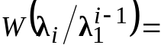
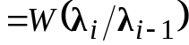. Здесь и далее символы 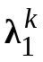, 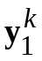 для краткости заменяют последовательности {λ₁, λ₂, ..., λ_{k}}, {у₁, у₂, ..., у_{k}} и т. п. Будем считать, что отсчеты помехи х_{i}, х_{k} в уравнении наблюдения (2.24) не зависят друг от друга и от отсчетов измеряемого параметра λ_{i} при i ≠ k.
После нескольких преобразований, с которыми можно ознакомиться, заглянув в [5, с. 114], получим следующее выражение для апостериорной ПВ i-го отсчета параметра λ после наблюдений у₁, у₂, ..., у_{i}:
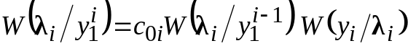 (2.25)
где
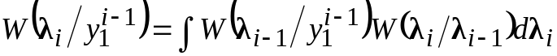 (2.26)
имеет смысл ПВ i-го отсчета λ_{i}, предсказанной (экстраполированной) на i-й шаг по результатам наблюдений на (i – 1)-м предыдущем шаге, а W(y_{i}/λ_{i}) – функция правдоподобия для i-го отсчета. Сравнив (2.25) и (1.10), можно заключить, что 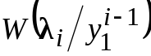 является априорной (по отношению к i-му наблюдению y_{i}) ПВ отсчета λ_{i}, учитывающей все сведения о λ_{i}, содержащиеся во всей серии наблюдений 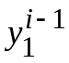, предшествовавших y_{i}. Эта величина, как следует из (2.26), может быть рассчитана на основании апостериорной ПВ значения измеряемого параметра на (i – 1)-м шаге 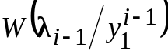 и известной переходной ПВ 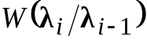 марковской последовательности λ₁, λ₂, .... Таким образом, марковский характер изменений измеряемого параметра и независимость отсчетов помехи в (2.24) позволяют строить апостериорное распределение 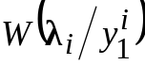 рекуррентно, т. е. шаг за шагом: с помощью априорной ПВ λ₁ и наблюдения у₁ по известной ФП W(y₁/λ₁) строить W(y₁/λ₁), а затем по полученной величине и переходной ПВ W(λ₂/λ₁) на основании формул (2.25) и (2.26) построить 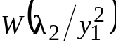, и т. д.
Отметим, что любая выбранная в качестве оценки λ_{i} характерная точка ПВ , а именно мода, центр тяжести и пр., не будет зависеть от значения с_{0i}, которое, таким образом, вычислять не нужно (хотя это и можно было бы сделать, воспользовавшись условием нормировки апостериорной ПВ).
Часто возможны и еще большие упрощения, избавляющие от необходимости формировать апостериорную ПВ на каждом шаге и связывающие непосредственно оценки на i-м и (i – 1)-м шагах. При этом рекуррентно строят уже не апостериорную ПВ, а саму оценку. Именно к таким алгоритмам приводит решение задачи линейной фильтрации марковской последовательности, основывающееся на следующем варианте уравнения наблюдения (2.24):
y_{i} = h_{i}λ_{i} + n_{i}, (2.27)
где h_{i} – детерминированный коэффициент; n_{i} – нормальная случайная величина с нулевым средним и дисперсией 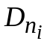.
Условимся, что последовательность λ₁, λ₂, ... образуется согласно следущему уравнению наблюдения:
λ_{i} = b_{i} λ_{i–1} + v_{i}, (2.28)
где b_{i} – детерминированный коэффициент; v_{i} – нормальная случайная величина с нулевым средним и дисперсией 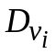. Отметим, что модель сообщения, определяемая (2.28), называется авторегрессионной.
Пусть λ₀, формально появляющаяся справа в (2.28) при i = 1, – нормальная случайная величина со средним 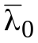 и дисперсией 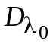. Предположим, что апостериорная ПВ в (2.26) нормальна для некоторого i ≥ 1 со средним 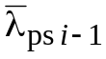 и дисперсией 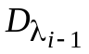. При этом, воспользовавшись следующей из (2.28) нормальной переходной (т. е. условной при фиксированном λ_{i–1}) ПВ , можно после вычисления интеграла в (2.26) убедиться в нормальности ПВ для фиксированной совокупности наблюдений 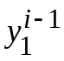. Этот же факт, однако, убедительно демонстрируется и неформально. Действительно, все, что можно предсказать о вероятных значениях измеряемого параметра на i-м шаге по наблюдениям на всех предыдущих, базируется на уравнении (2.28) с учетом того, что, согласно предположению, сделанному по данным наблюдения , величина λ_{i–1} нормальна со средним и дисперсией . Тогда, по данным тех же
i – 1 наблюдений, величина λ_{i} с добавлением независимого нормального слагаемого v_{i} (см. (2.28)) также нормальна со средним 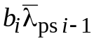 и дисперсией 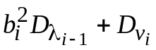:
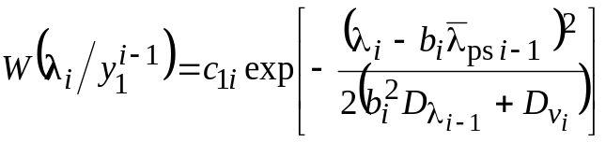, (2.29)
где в с_{1i} сведены все сомножители, не зависящие от λ_{i}.
Согласно (2.27), ПВ у_{i} при фиксированном λ_{i} нормальна со средним и дисперсией (условными по отношению к λ_{i}) h_{i}λ_{i} и , так что ФП W(y_{i}/λ_{i}) в (2.25) имеет вид 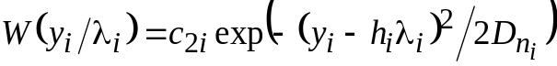, где с_{2i} не зависит от λ_{i}. Подставив это выражение вместе с (2.29) в (2.25), после раскрытия скобок и приведения подобных членов в показателе экспоненты придем к выражению для апостериорной ПВ λ_{i}, вычисленной по i наблюдениям :
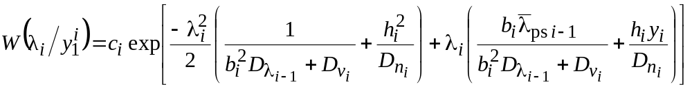,
где 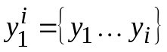, а в с_{i} объединены все сомножители, не зависящие от λ_{i}. Сравнивая это соотношение со стандартной записью одномерного нормального закона
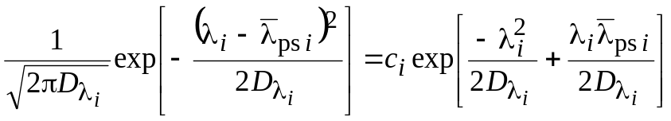,
убеждаемся в нормальности апостериорной ПВ 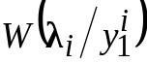 с дисперсией
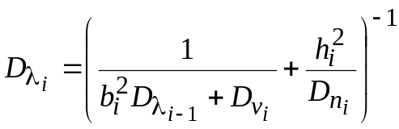 (2.30)
и средним
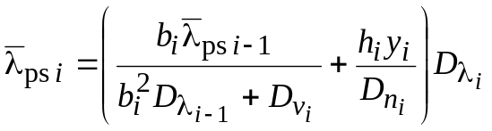. (2.31)
Таким образом, из нормальности апостериорной ПВ на (i – 1)-м шаге следует нормальность ее на i-м, что при допущении нормальности λ₀ индуктивно доказывает нормальность апостериорной ПВ для любого i. Вспомним (см. 1.2), что при квадратичной или простой функции потерь оптимальными (байесовскими) оценками являются оценки по центру тяжести (апостериорному среднему) либо по правилу МАВ. Но для нормальной апостериорной ПВ среднее и мода совпадают. Следовательно, в качестве оптимальной оценки скалярного измеряемого параметра при линейной фильтрации независимо от функции потерь следует брать апостериорное среднее. В итоге из (2.31) и (2.30) после замены 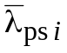 на 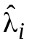 и небольшой перегруппировки слагаемых найдем
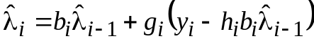; (2.32)
, (2.33)
где
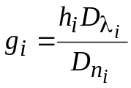. (2.34)
Соотношения (2.32)–(2.34) называются уравнениями фильтра Калмана. Как следует из (2.21), располагая оценкой 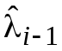 на предыдущем, (i – 1)-м, шаге, фильтр прогнозирует оценочное значение 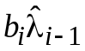 на i-й шаг. По получении i-го наблюдения у_{i} прогнозированная оценка подправляется на значение, пропорциональное невязке (обновляющему процессу), т. е. отклонению прогнозированного слагаемого 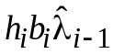 i-го наблюдения в (2.27) от полученного отсчета y_{i}. Коэффициент пропорциональности, регулирующий вес новых данных (невязки) в по сравнению с прогнозом , называют коэффициентом усиления фильтра Калмана. Эта величина определяется, помимо коэффициента h_{i} в уравнении наблюдения и дисперсии шума , еще и апостериорной дисперсией 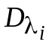 параметра λ_{i}. Последняя, как нетрудно показать, совпадает с квадратом разности оценки и истинного значения λ_{i}, усредненным по всем возможным шумам наблюдения, и, таким образом, характеризует точность оценки на i-м шаге. Действия, выполняемые фильтром Калмана, иллюстрируются схемой (рис. 2.15), в которой элемент задержки запоминает предыдущую, (i – 1)-ю оценку до следующего, i-го шага. Рисунок, как и поясняемый им рекуррентный (разностный) алгоритм (2.32)–(2.34), показывает, что фильтр Калмана является характерным примером линейной дискретной замкнутой астатической системы регулирования с переменными параметрами. Ее чувствительный элемент (дискриминатор) вырабатывает сигнал рассогласования (невязку) входных данных y_{i} и данных, поступающих по цепи обратной связи . После взвешивания рассогласование суммируется с ранее накопленным результатом, что эквивалентно введению в замкнутый контур интегратора, исключающего статическую ошибку.
Пошаговый (рекуррентый) характер алгоритма Калмана, позволяющий получать текущую оценку корректировкой ее предыдущего значения с учетом том i-го наблюдения, удобен для реализации на ЭВМ, особенно при
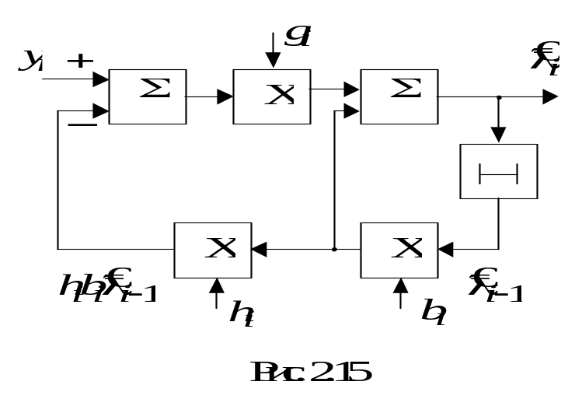

необходимости фильтрации в реальном времени, т. е. по мере поступления данных. Подчеркнем, что коэффициент усиления g_{i} в (2.21), как и характеристика точности оценок , не зависят от входных данных и могут быть рассчитаны заранее для всех значений i и занесены в память ЭВМ, с тем чтобы извлекать их оттуда по мере надобности. Кроме того, на практике нередко приемлемы те или иные упрощения алгоритма Калмана, например, замена переменного коэффициента усиления g_{i} в (2.21) некоторым не зависящим от i числом, т. е. переход к квазиоптимальным фильтрам с постоянными параметрами.
Диапазон применений фильтра Калмана в современных информационных системах чрезвычайно широк. Хотя для доказательства его оптимальности при байесовском подходе пришлось оговорить нормальность помехи, он обладает определенными оптимальными свойствами и по отношению к любым аддитивным помехам. Оказывается, что формируемая им текущая оценка наиболее близка в смысле среднеквадратического отклонения к истинному значению параметра по сравнению с прочими линейными (полученными только линейными преобразованиями наблюдений) оценками. Кроме того, алгоритм Калмана можно усложнить, приспособив и к задачам нелинейной фильтрации. Предположим, что измерению подлежит скалярный параметр λ_{i}, описываемый уравнением сообщения
λ_{i} = b_{i}(λ_{i–1}) + v_{i}, (2.35)
отличающимся от (2.28) только тем, что вклад λ_{i–1} в λ_{i} описывается нелинейной зависимостью b_{i}(λ_{i–1}). Пусть содержащее λ_{i} слагаемое в y_{i} в уравнении наблюдения, в отличие от (2.27), также нелинейно зависит от λ_{i}:
y_{i} = h_{i}(λ_{i}) + n_{i}.
Предположим, что предыдущие i – 1 отсчетов 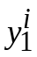 позволили каким-то образом выработать прогноз оценки на i-й шаг 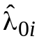, придя к линеаризованному уравнению наблюдения
, (2.36)
где 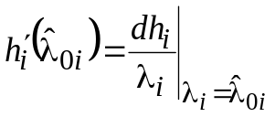.
Переписав выражение (2.36) в виде
, (2.37)
нетрудно увидеть аналогию полученного соотношения с (2.27), если в последнем за i-е наблюдение принять левую часть (2.37), а за коэффициент h_{i} – производную 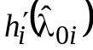. Поэтому алгоритм рассуждений подобный тем, что привели к алгоритму Калмана, даст близкое к нему правило, согласно которому, оценку можно сформировать, добавив к прогнозу невязку (разность наблюдения слева в (2.37) и прогноза в правой части (2.37)), взятую с весом g_{i}:
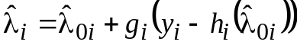; (2.38)
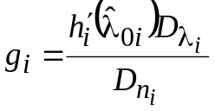. (2.39)
При этом для приближенного рекуррентного вычисления дисперсии оценки на i-м шаге пользуются версией уравнения сообщения (2.35), получаемой такой же, как и (2.36), линеаризацией правой части в окрестности оценки (i – 1)-го шага : 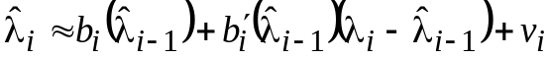. Поэтому вместо (2.33) получаем следующий алгоритм вычисления дисперсии оценки:
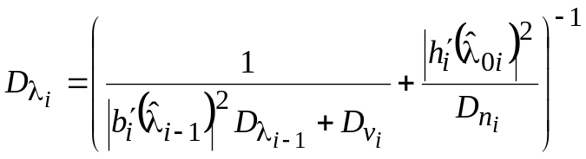. (2.40)
Экстраполированная по наблюдениям 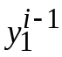 на i-й шаг оценка получается как следствие из (2.35):
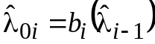. (2.41)
Отмечая сходство линеаризованного алгоритма (2.38)–(2.41) с линейным (2.32)–(2.34), нельзя упускать из виду их принципиальное различие: нелинейность исходной задачи проявляется в линеаризованном фильтре зависимостью коэффициента усиления g_{i} и дисперсии оценки от предыдущей оценки , т. е. от наблюдений. Поэтому, реализуя такой фильтр, рассчитать g_{i} и дисперсии оценки заранее нельзя и приходится довольствоваться возможностью пересчета этих величин от шага к шагу в соответствии с очередным наблюдением y_{i}.
В заключение отметим, что, на первый взгляд, гауссовско-марковская модель сообщения (2.37) может показаться несколько искусственной и ограниченной. В действительности же она обладает большой гибкостью и, в частности, охватывает и случаи, когда λ_{i} зависит не только от λ_{i–1}, но и от других предыдущих значений (автогрегрессионная модель более высокого порядка). Такую зависимость вновь удается учесть в рамках модели (2.28), если соответствующим образом увеличить размерность оцениваемого вектора, включив его в состав наряду с текущим значением λ_{i} и значения оцениваемого параметра на предыдущих шагах λ_{i–1}, λ_{i–2} и т. д. Универсальность гауссовско-марковской модели сообщения не в меньшей степени, чем вычислительная эффективность алгоритмов фильтрации типа калмановских, объясняет повсеместное применение последних в современной информационной технике.

* Далее вектор λ(t) называют сообщением. В ряде приложений, например, в теории управления, λ(t) называют вектором состояния.

